МИНИСТЕРСТВО СПОРТА И ТУРИЗМА

РЕСПУБЛИКИ БЕЛАРУСЬ

КОМИТЕТ ГОСУДАРСТВЕННОГО

КОНТРОЛЯ

РЕСПУБЛИКИ БЕЛАРУСЬ

РЕСПУБЛИКАНСКАЯ

СПАРТАКИАДА

ОРГАНОВ КОМИТЕТА

ГОСУДАРСТВЕННОГО

КОНТРОЛЯ

РЕСПУБЛИКИ БЕЛАРУСЬ

27-28 августа 2022г.
ГУ «РЦОП «Стайки», Минский р-н

ТАБЛИЦА
ИТОГОВ РЕСПУБЛИКАНСКОЙ СПАРТАКИАДЫ
ОРГАНОВ КОМИТЕТА ГОСУДАРСТВЕННОГО КОНТРОЛЯ РЕСПУБЛИКИ БЕЛАРУСЬ

27-28 августа 2022г. ГУ «РЦОП «Стайки», Минский р-н

Место | Команда | ВИДЫ СПОРТА  занятое место |  |  |  |  |  |  |  |  | Сумма  очков -  мест
Место | Команда | Кросс-биатлон | Мини-футбол | Шашки | Дартс | Гиревой  спорт | Настольный  теннис | Перетягивание каната | Стрельба | Меткий баскетболист | Сумма  очков -  мест
1 | Центральный аппарат  КГК и ДФР | 1 | 1 | 1 | 4 | 1 | 3 | 1 | 1 | 6 | 19
2 | КГК и УДФР по  Могилевской области | 4 | 4 | 3 | 1 | 2 | 5 | 7 | 6 | 2 | 34
3 | КГК и УДФР по  Гомельской области | 5 | 6 | 6 | 2 | 4 | 6 | 3 | 2 | 1 | 35
4 | КГК и УДФР по  Гродненской области | 2 | 3 | 2 | 7 | 3 | 7 | 4 | 3 | 4 | 35
5 | КГК и УДФР по  Брестской области | 3 | 2 | 4 | 5 | 5 | 4 | 5 | 4 | 5 | 37
6 | КГК Минской области и  УДФР КГК по Минской  области и г.Минску | 6 | 5 | 5 | 6 | 7 | 1 | 2 | 5 | 3 | 40
7 | КГК и УДФР по  Витебской области | 7 | 7 | 7 | 3 | 6 | 2 | 6 | 7 | 7 | 52
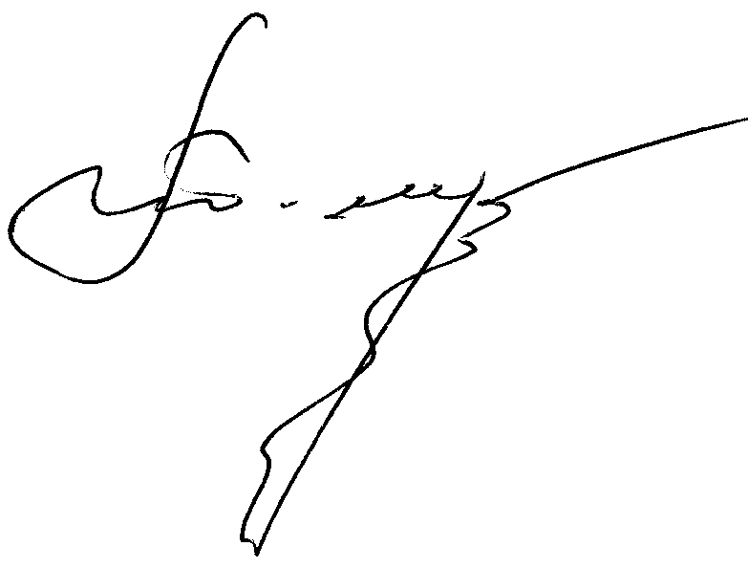
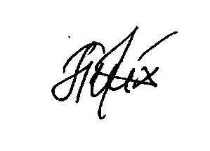
Главный судья, судья высшей национальной категории П.А.Шестак

Главный секретарь, судья международной категории Е.Л.Тихонова

РЕЗУЛЬТАТЫ СОРЕВНОВАНИЙ
ПО МИНИ-ФУТБОЛУ

Место | Команда
1 | Центральный аппарат КГК и ДФР
2 | КГК и УДФР по Брестской области
3 | КГК и УДФР по Гродненской области
4 | КГК и УДФР по Могилевской области
5 | КГК по Минской области и УДФР КГК по  Минской области и г.Минску
6 | КГК и УДФР по Гомельской области
7 | КГК и УДФР по Витебской области

РЕЗУЛЬТАТЫ СОРЕВНОВАНИИЙ
ПО КРОСС-БИАТЛОНУ

Место | Команда | Ф.И. участников | Время  финиша | Штраф | Результат
1 | Центральный аппарат  КГК и ДФР | Морякова Виктория  Зеленкевич Павел  Игнатович Александр | 2.25,03 | 0.20 | 2.45,03
2 | КГК и УДФР по  Гродненской области | Щербук Надежда  Романчук Марк  Лубенец Мирослав | 2.27,72 | 0.35 | 3.02,72
3 | КГК и УДФР по  Брестской области | Пусан Наталья  Чепелевич Максим  Казюлин Тимур | 2.58,58 | 0.05 | 3.03,58
4 | КГК и УДФР по  Могилевской области | Хайцына Татьяна  Чайчиц Станислав  Лосев Кирилл | 2.36,09 | 0.30 | 3.06,09
5 | КГК и УДФР по  Гомельской области | Белопух Ольга  Драгун Артем  Негреев Александр | 2.40,28 | 0.30 | 3.10,28
6 | КГК по Минской  области и УДФР КГК  по Минской области и  г.Минску | Сытова Любовь  Дегтереев Николай  Синюкович Евгений | 2.25,46 | 0.55 | 3.20,46
7 | КГК и УДФР по  Витебской области | Иванникова Татьяна  Кольцов Александр  Зайцев Артур | 2.36,07 | 0.45 | 3.21,07

РЕЗУЛЬТАТЫ СОРЕВНОВАНИЙ
ПО ГИРЕВОМУ СПОРТУ

Место | Ф.И. участника | Команда | Вес  участника | Результат
1 | Бабицкий Дмитрий | Центральный аппарат  КГК и ДФР | 87,70 | 131
2 | Даниленко Павел | КГК и УДФР по  Могилевской области | 87,25 | 129
3 | Таничев Алексей | КГК и УДФР по  Гродненской области | 100,20 | 125
4 | Глотов Михаил | КГК и УДФР по  Гомельской области | 92,75 | 80
5 | Зиньков Александр | КГК и УДФР по  Брестской области | 101,80 | 74
6 | Зыльков Денис | КГК и УДФР по  Витебской области | 79,85 | 42
7 | Поляченко Александр | КГК по Минской области и УДФР КГК по  Минской области и г.Минску | 102,95 | 35

РЕЗУЛЬТАТЫ СОРЕВНОВАНИЙ
«МЕТКИЙ БАСКЕТБОЛИСТ»

Место | Ф.И. участника | Организация | Время финиша | Штраф | Результат
1 | Сурженко  Николай | КГК и УДФР по  Гомельской области | 1.24,21 |  | 1.24,21
2 | Подгурский  Вадим | КГК и УДФР по  Могилевской области | 1.39,58 |  | 1.39,58
3 | Лагун  Никита | КГК по Минской области и УДФР КГК по Минской  области и г.Минску | 1.58,79 |  | 1.58,79
4 | Новиков  Андрей | КГК и УДФР  Гродненской области | 2.54,19 |  | 2.54,19
5 | Жук  Дмитрий | КГК и УДФР по  Брестской области | 3.03,70 | 0.02 | 3.05,70
6 | Ставпец  Владимир | КГК и ДФР по  Центральный аппарат | 3.39,12 |  | 3.39,12
7 | Демьянов  Никита | КГК и УДФР  Витебской области | 4.45,25 |  | 4.45,25

РЕЗУЛЬТАТЫ СОРЕВНОВАНИЙ
ПО ДАРТСУ

Место | Ф.И. участника | Команда | С Е Р И И |  |  |  |  |  |  |  |  |  |  |  |  |  |  |  |  |  |  |  |  | Сумма  очков
Место | Ф.И. участника | Команда | 01 | 02 | 03 | 04 | 05 | 06 | 07 | 08 | 09 | 10 | 11 | 12 | 13 | 14 | 15 | 16 | 17 | 18 | 19 | 20 | 21 | Сумма  очков
1 | Осипенко  Анатолий | КГК и УДФР по  Могилевской области | 0 | 6 | 6 | 4 | 10 | 6 | 21 | 32 | 54 | 10 | 11 | 12 | 0 | 0 | 30 | 32 | 51 | 54 | 19 | 40 | 75 | 473
2 | Гуляев  Вячеслав | КГК и УДФР по  Гомельской области | 1 | 4 | 3 | 0 | 15 | 6 | 0 | 16 | 9 | 30 | 44 | 12 | 39 | 70 | 30 | 16 | 17 | 36 | 38 | 20 | 50 | 456
3 | Гущенко  Андрей | КГК и УДФР по  Витебской области | 3 | 2 | 3 | 16 | 5 | 6 | 7 | 24 | 0 | 0 | 22 | 48 | 13 | 42 | 15 | 32 | 34 | 18 | 19 | 20 | 0 | 329
4 | Миранович  Андрей | Центральный аппарат  КГК и ДФР | 2 | 6 | 3 | 16 | 5 | 6 | 14 | 16 | 9 | 0 | 11 | 0 | 0 | 14 | 45 | 0 | 34 | 36 | 19 | 40 | 0 | 276
5 | Рыбак  Александр | КГК и УДФР по  Брестской области | 1 | 6 | 12 | 8 | 10 | 0 | 7 | 16 | 0 | 0 | 22 | 36 | 39 | 14 | 0 | 16 | 51 | 18 | 19 | 0 | 0 | 275
6 | Головницкий  Владислав | КГК по Минской области и УДФР КГК по  Минской области и г.Минску | 1 | 2 | 6 | 0 | 15 | 12 | 0 | 0 | 9 | 10 | 11 | 24 | 0 | 56 | 15 | 16 | 17 | 0 | 19 | 40 | 0 | 253
7 | Романчук  Марк | КГК и УДФР по  Гродненской области | 1 | 8 | 3 | 8 | 5 | 0 | 14 | 8 | 27 | 20 | 0 | 0 | 0 | 14 | 30 | 0 | 17 | 36 | 19 | 20 | 0 | 230

РЕЗУЛЬТАТЫ СОРЕВНОВАНИЙ
ПО ШАШКАМ

№ | Фамилия, имя | Команда | 1 | 2 | 3 | 4 | 5 | 6 | 7 | Очки | Место
1 | Зыльков Денис | КГК и УДФР по  Витебской области |  | 0 | 0 | 1 | 1/2 | 1/2 | 1/2 | 2 | 7
2 | Пытель Иван | КГК и УДФР по  Брестской области | 1 |  | 0 | 1/2 | 1 | 1/2 | 0 | 3 | 4
3 | Белявская Татьяна | Центральный аппарат  КГК и ДФР | 1 | 1 |  | 1/2 | 1/2 | 1/2 | 1 | 4,5 | 1
4 | Дягилев Дмитрий | КГК по Минской области и УДФР КГК по Минской области  и г.Минску | 0 | 1/2 | 1/2 |  | 0 | 1 | 1/2 | 2,5 | 5
5 | Садовничий Александр | КГК и УДФР по  Гродненской области | 1/2 | 0 | 1/2 | 1 |  | 1/2 | 1 | 3,5 | 2
6 | Глоба Сергей | КГК и УДФР по  Гомельской области | 1/2 | 1/2 | 1/2 | 0 | 1/2 |  | 1/2 | 2,5 | 6
7 | Писецкий Виктор | КГК и УДФР по  Могилевской области | 1 | 1 | 0 | 1/2 | 0 | 1/2 |  | 3 | 3

РЕЗУЛЬТАТЫ СОРЕВНОВАНИЙ
ПО НАСТОЛЬНОМУ ТЕННИСУ

№№ | Команда | 1 | 2 | 3 | 4 | 5 | 6 | 7 | Очки | Место
1 | Центральный аппарат  КГК и ДФР |  | 3:0  2 | 2:3  1 | 3:0  2 | 3:0  2 | 2:3  1 | 3:1  2 | 10 | 3
2 | КГК и УДФР по  Брестской области | 0:3  1 |  | 2:3  1 | 3:0  2 | 3:0  2 | 2:3  1 | 3:0  2 | 9 | 4
3 | КГК и УДФР по  Витебской области | 3:2  2 | 3:2  2 |  | 3:2  2 | 3:1  2 | 1:3  1 | 3:2  2 | 11 | 2
4 | КГК и УДФР по  Гомельской области | 0:3  1 | 0:3  1 | 2:3  1 |  | 1:3  1 | 0:3  1 | 3:1  2 | 7 ₍₄₋₄₎ | 6
5 | КГК и УДФР по  Гродненской области | 0:3  1 | 0:3  1 | 1:3  1 | 3:1  2 |  | 1:3  1 | 0:3  1 | 7 ₍₃₋₄₎ | 7
6 | КГК по Минской области и УДФР КГК по Минской области и г.Минску | 3:2  2 | 3:2  2 | 3:1  2 | 3:0  2 | 3:1  2 |  | 3:0  2 | 12 | 1
7 | КГК и УДФР по  Могилевской области | 1:3  1 | 0:3  1 | 2:3  1 | 1:3  1 | 3:0  2 | 0:3  1 |  | 7 ₍₄₋₃₎ | 5

РЕЗУЛЬТАТЫ СОРЕВНОВАНИЙ
ПО СТРЕЛЬБЕ

ЛИЧНОЕ ПЕРВЕНСТВО

Место | Ф.И. участника | Команда | Результат | Время стрельбы
1 | Шалыгин Илья | Центральный аппарат  КГК и ДФР | 98 | 93,1
2 | Баско Дмитрий | Центральный аппарат  КГК и ДФР | 98 | 212
3 | Шаройкин Александр | КГК и УДФР по  Гомельской области | 92 | 121,3
4 | Головницкий Владислав | КГК по Минской области и УДФР КГК по  Минской области и г.Минску | 92 | 134,7
5 | Васько Юрий | КГК и УДФР по  Гродненской области | 92 | 143,4
6 | Ефремков Кирилл | КГК и УДФР по  Гомельской области | 92 | 152,1
7 | Кондратюк Андрей | КГК и УДФР по  Брестской области | 90 | 105
8 | Коваленок Андрей | КГК и УДФР по  Могилевской области | 89 | 132,6
9 | Романчук Марк | КГК и УДФР по  Гродненской области | 89 | 154,3
10 | Трусевич Кирилл | КГК и УДФР по  Брестской области | 88 | 114,6
11 | Годяцкий Владимир | КГК и УДФР по  Витебской области | 87 | 95
12 | Пятаков Александр | КГК и УДФР по  Могилевской области | 86 | 80,5
13 | Полищук Владислав | КГК и УДФР по  Витебской области | 86 | 119,6
14 | Алешкевич Максим | КГК по Минской области и УДФР КГК по  Минской области и г.Минску | 85 | 129,5

РЕЗУЛЬТАТЫ СОРЕВНОВАНИЙ
ПО СТРЕЛЬБЕ

КОМАНДНОЕ ПЕРВЕНСТВО

Место | Команда | Результат (очки) |  | Сумма
Место | Команда | 1 | 2 | Сумма
1 | Центральный аппарат  КГК и ДФР | 98 | 98 | 196
2 | КГК и УДФР по  Гомельской области | 92 | 92 | 184
3 | КГК и УДФР по  Гродненской области | 92 | 89 | 181
4 | КГК и УДФР по  Брестской области | 88 | 90 | 178
5 | КГК по Минской области и УДФР КГК по Минской области и г.Минску | 85 | 92 | 177
6 | КГК и УДФР по  Могилевской области | 86 | 89 | 175
7 | КГК и УДФР по  Витебской области | 87 | 86 | 173

РЕЗУЛЬТАТЫ СОРЕВНОВАНИЙ
ПО ПЕРЕТЯГИВАНИЮ КАНАТА

Место | Команда
1 | Центральный аппарат КГК и ДФР
2 | КГК по Минской области и УДФР КГК по  Минской области и г.Минску
3 | КГК и УДФР по Гомельской области
4 | КГК и УДФР по Гродненской области
5 | КГК и УДФР по Брестской области
6 | КГК и УДФР по Витебской области
7 | КГК и УДФР по Могилевской области

Главный судья, судья ВНК П.А.Шестак

Главный секретарь, судья МК Е.Л.Тихонова

